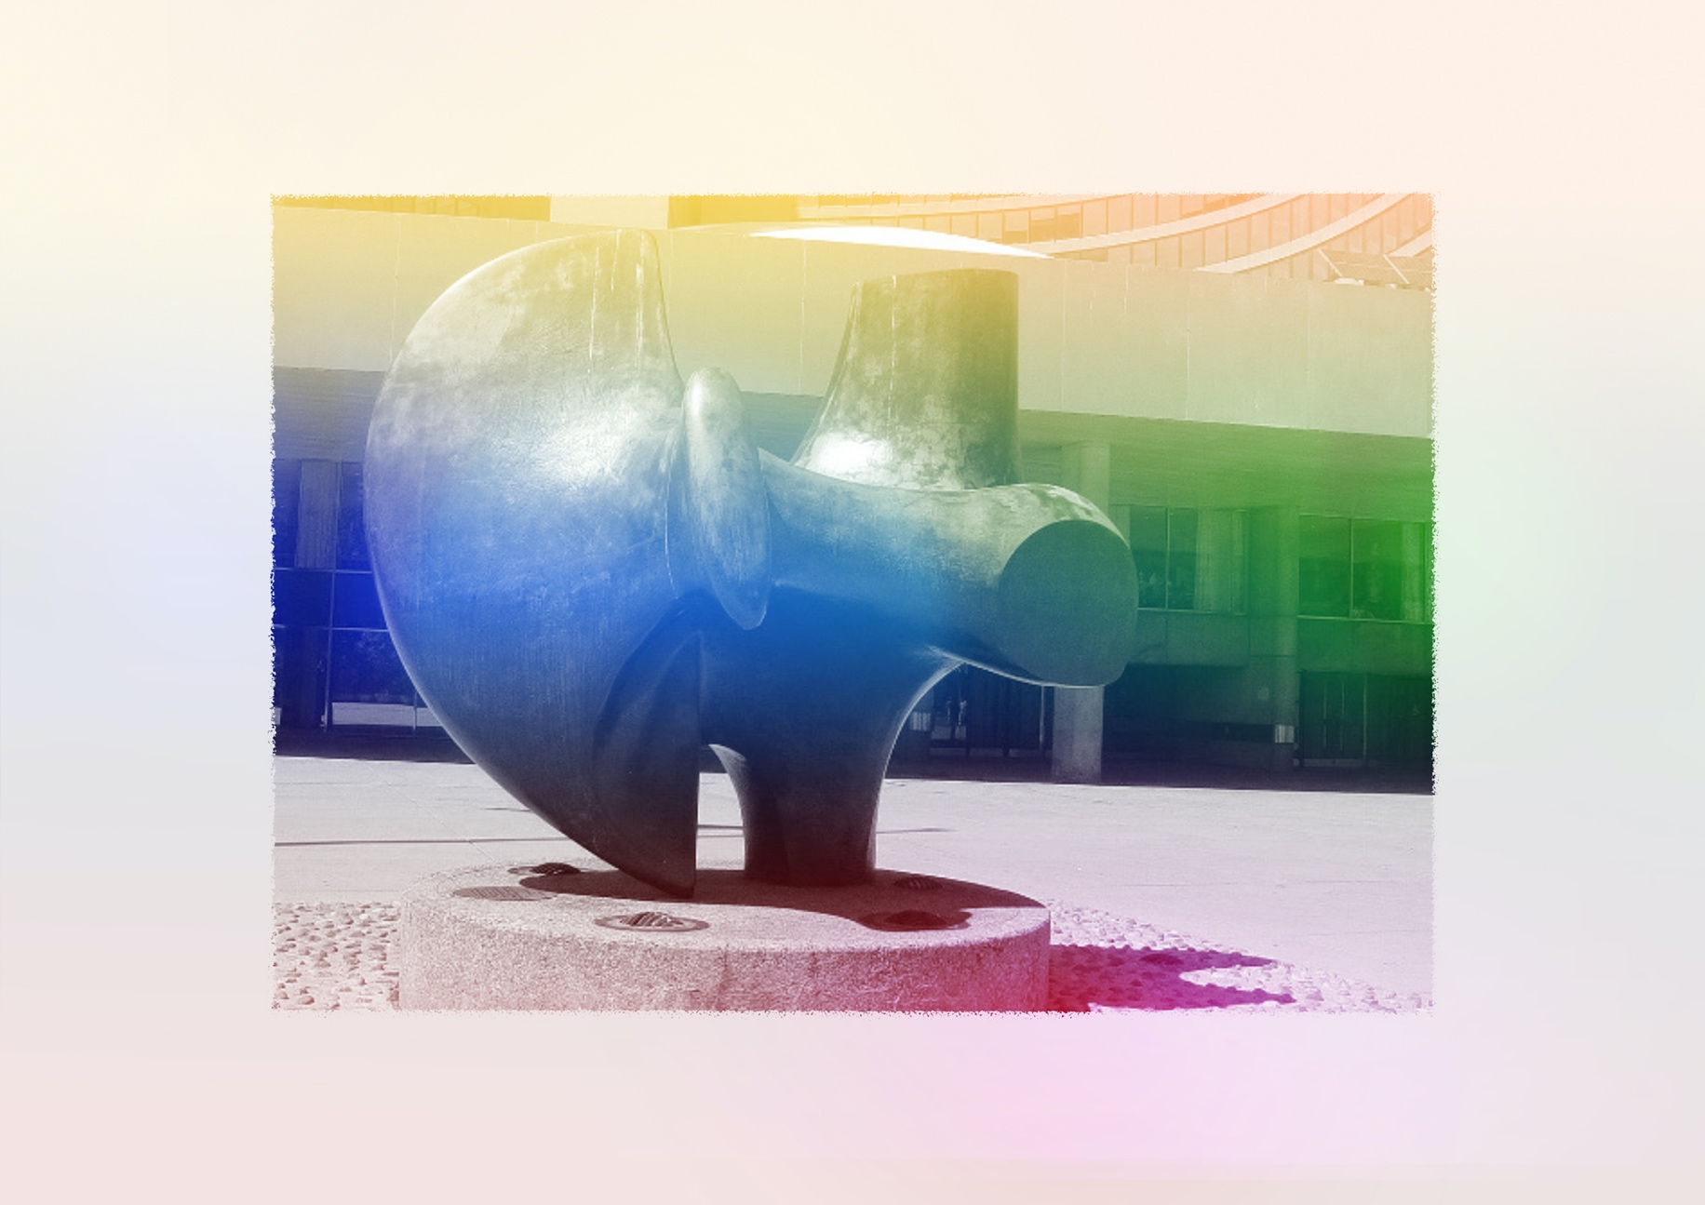
Évaluation / Rétroaction
CONTINUUM HISTORIQUE :
Arts visuels (AVI) 8e année

VF4
SCULPTURE : Henry Moore
L’élève présente son travail
et rétroagit de façon proactive au travail des autres. Elle, il
ou iel organise une exposition
qui regroupe l’ensemble
des sculptures sous forme d’installation, espace dans lequel circulent les élèves
de l’école.
AVI Unité 8.4
ATTENTES ET
CONTENUS
D’APPRENTISSAGE

Consultez le programme-cadre en Éducation artistique – Arts visuels

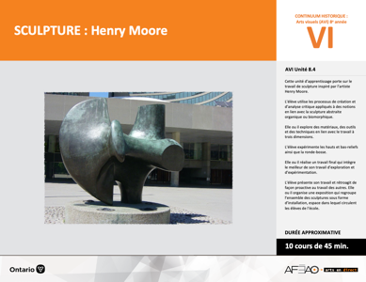

Version intégrale
SCULPTURE : Henry Moore
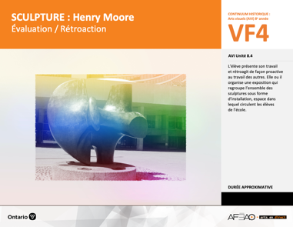
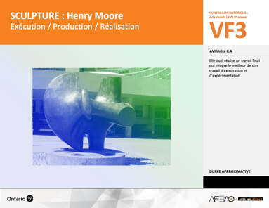
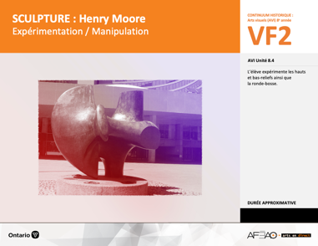
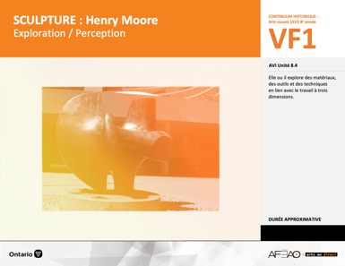
- SCULMOOR_VF1_Annexe1
- SCULMOOR_VF3_Annexe1
- SCULMOOR_VF1_Annexe1
- SCULMOOR_VF3_Annexe1
- SCULMOOR_VF4_Annexe1
- SCULMOOR_VF1_Annexe1
- SCULMOOR_VF2_Annexe1
- SCULMOOR_VI_Preunite
- SCULMOOR_VI_Fiche
- SCULMOOR_VI_Ligne
- SCULMOOR_VI_Lexique
- SCULMOOR_VF1_Annexe1

B1.1, B1.2, B1.3, B1.4
B2.1

Arts visuels
8e
Documents d’accompagnement
VF1
Exploration / Perception
VF4
Évaluation / Rétroaction

VF3
Exécution / Production / Réalisation

VF2
Expérimentation / Manipulation

Table des matières
ÉQUIPE DE TRAVAIL

Conceptualisation
Henriette Éthier
Lise B. Goulet

Rédaction
Jo-Anne Dumont
Lise B. L. Goulet

Validation
Julie Courtemanche

Révisions pédagogique
et linguistique
Lise B. L. Goulet
Roseline Harrison

Provenance des « images »
WIKIPÉDIA
Libres de droits d’auteurs

Crédits photographiques
Libres de droits d’auteurs

Mise en page
Anne Lizotte

- Description
- Liste des attentes et contenus
- Art visuels - 8e année
- Tableau des fondements théoriques à l’étude
- Art visuels - 8e année
- Déroulement
- Évaluation / Rétroaction
VF4 : Éva / Rétro

VF1 : Explo / Percep

Version intégrale (VI)
VF3 : Exé / Prod / Réa
VF2 : Expéri / Mani
t

- Description

Cette unité d’apprentissage porte sur le travail de sculpture inspiré par l’artiste Henry Moore. L’élève utilise les processus de création et d’analyse critique appliqués à des notions en lien avec la sculpture abstraite organique ou biomorphique. Elle, il ou iel explore des matériaux, des outils et des techniques en lien avec le travail à trois dimensions. L’élève expérimente les hauts et bas-reliefs ainsi que la ronde-bosse. Elle, il ou iel réalise un travail final qui intègre le meilleur de son travail d’exploration et d’expérimentation. L’élève présente son travail et rétroagit de façon proactive au travail des autres. Elle, il ou iel organise une exposition qui regroupe l’ensemble des sculptures sous forme d’installation, espace dans lequel circulent les élèves de l’école.

Description de chaque étape du déroulement VF (fragmentée)
VF4 : Évaluation / Rétroaction
L’élève présente son travail et rétroagit de façon proactive au travail des autres. Elle, il ou iel organise une exposition qui regroupe l’ensemble
des sculptures sous forme d’installation, espace dans lequel circulent les élèves de l’école.

VF4 : Éva / Rétro

VF1 : Explo / Percep

Version intégrale (VI)
VF3 : Exé / Prod / Réa
VF2 : Expéri / Mani
t

- Liste des attentes et contenus
À la fin de la 8e année, l’élève doit pouvoir :
ARTS VISUELS

Attentes :
- B1. produire diverses œuvres en deux ou trois dimensions en appliquant les fondements à l’étude et en suivant le processus de création artistique.
- B2. communiquer son analyse et son appréciation de diverses œuvres d’art en utilisant les termes justes et le processus d’analyse critique.
- B3. expliquer la dimension sociale et culturelle des arts visuels ainsi que les fondements à l’étude dans diverses œuvres d’art d’hier et d’aujourd’hui, provenant d’ici et d’ailleurs.

CONTENUS D’APPRENTISSAGE
Pour satisfaire aux attentes, l’élève doit pouvoir :
Production et expression
- B1.1 recourir au processus de création artistique pour réaliser diverses œuvres d’art.
- B1.2 créer des œuvres en deux ou trois dimensions inspirées des œuvres d’artistes modernes.
- B1.3 élaborer des œuvres en utilisant des éléments clés, des principes esthétiques et des techniques qui correspondent à un mouvement
artistique particulier.
- B1.4 utiliser des techniques complexes dans la création de ses propres œuvres.

Analyse et appréciation
- B2.1 recourir au processus d’analyse critique pour analyser et apprécier diverses œuvres d’art.
VF4 : Éva / Rétro

VF1 : Explo / Percep

Version intégrale (VI)
VF3 : Exé / Prod / Réa
VF2 : Expéri / Mani
t

- Tableau des fondements théoriques à l’étude

Éléments clés
Ligne |  | Forme |  | Couleur |  |  | Texture |  | Espace
••• | type  direction  qualité | ••••• | géométrique  organique  composée  symétrique, asymétrique  volume | •  •  •  •  •  • |  | primaire, secondaire  nuance  chaude, froide, neutre  monochrome, complémentaire  roue (cercle) chromatique  analogue | •  • | qualité  luminosité | •  •  •  •  • | dimension  plan  perspective linéaire à un point de fuite  valeur  centre d’intérêt
Principe esthétique |  |  |  | Forme de représentation et technique
••••• | contraste  répétition  variété  équilibre  unité |  |  | •  •  •  •  •  • | dessin : perspective à deux points de fuite  peinture : peinture avec médiums mixtes  impression : bois gravé  collage : découpage, mosaïque  sculpture : neige, argile, savon, plâtre, maquette (architecture)  animation
ART VISUELS
FONDEMENTS À L’ÉTUDE 8E ANNÉE
VF4 : Éva / Rétro

VF1 : Explo / Percep

Version intégrale (VI)
VF3 : Exé / Prod / Réa
VF2 : Expéri / Mani
t

- Déroulement

Évaluation / Rétroaction

Matériel, outil, équipement
- Prévoyez pour l’évaluation sommative :
  - l’Annexe 1 intitulée : Grille d’évaluation sommative unité 8.4 – ma sculpture (voir : SCULMOOR_VF4_Annexe1);
  - l’Annexe 1 intitulée : Grille d’autoévaluation unité 8.4 (voir : SCULMOOR_VF3_Annexe1)
  - l’Annexe 1 intitulée : Grille d’observation du travail des élèves (voir : SCULMOOR_VF1_Annexe1).
- Prévoyez pour le montage de l’exposition :
  - chariot pour transporter les œuvres, ruban cache;
  - imprimante pour préparer tous les documents.

Enseignante / Enseignant
- Faites disposer les tables autour de la classe. Invitez les élèves à exposer leur travail final sur les murs et sur les tables : les deux croquis au mur
et la sculpture devant.
- Invitez l’élève à présenter son travail et modelez un commentaire proactif pour chaque travail. Invitez quelques élèves d’en faire autant.
- Remplissez l’Annexe 1 intitulée : Grille d’évaluation sommative unité 8.4 – ma sculpture (voir : SCULMOOR_VF4_Annexe1).
- Utilisez pour ce faire :
  - l’Annexe 2 intitulée : Grille d’autoévaluation unité 8.4 (voir : SCULMOOR_VF4_Annexe2);
  - l’Annexe 1 intitulée : Grille d’observation du travail des élèves (voir : SCULMOOR_VF1_Annexe1);
  - le travail d’exploration soumis aux fins d’évaluation sommative;
  - un travail d’expérimentation soumis aux fins d’évaluation sommative;
  - le travail final et les deux croquis.
- Distribuez l’évaluation sommative à l’écrit et rencontrez l’élève pour expliquer l’évaluation au besoin : les aspects bien réussis, les lieux d’amélioration
et les défis à surmonter.

Élève
- Présente ton travail et émets des commentaires proactifs au sujet du travail des autres.
- Révise ta grille d’évaluation sommative et pose des questions à ton enseignante ou enseignant au besoin.

VF4 : Éva / Rétro

VF1 : Explo / Percep

Version intégrale (VI)
VF3 : Exé / Prod / Réa
VF2 : Expéri / Mani
t

EXPOSITION
Enseignante / Enseignant
- Introduisez l’idée d’exposer une installation des travaux de l’élève, c’est-à-dire, d’organiser un espace dans lequel la spectatrice ou le spectateur
est entouré(e) pour ne pas dire, submergé(e) par le travail à trois dimensions et le travail à deux dimensions (dessins) de sorte à créer une expérience esthétique
du processus de création.
- Invitez le groupe-classe à suggérer un lieu et une durée d’exposition dans l’école, propice à cette expérience esthétique (p. ex., devant l’auditorium, l’entrée principale, la galerie de l’école).
- Organisez des équipes de travail pour le montage de l’exposition : séquence et installation des travaux, rédaction des fiches techniques, rédaction
d’un court texte sur les aspects techniques, l’artiste et le mouvement d’inspiration, impression des documents rédigés.
- Supervisez le travail et appuyez les équipes au besoin.
- Invitez les élèves à préparer le vernissage et animez une discussion de partage au sujet du vernissage (p. ex., invitation, commentaire, intérêt).

Élève
- Suggère des idées d’emplacement pour faire vivre l’expérience du processus de création au public de l’école avec un maximum d’effet.
- Choisis l’équipe de travail à laquelle tu veux participer pour l’organisation et la promotion de l’exposition.
- Réalise en collaboration avec ton équipe le travail dont tu es responsable.
- Rédige un premier jet de ta fiche technique et remets-la à l’équipe responsable.
- Organise le vernissage et participe à la discussion de partage sur le vernissage (p. ex., ce qui a bien fonctionné et moins bien fonctionné, circulation
aisée dans l’espace, commentaire des spectatrices et spectateurs).

DOCUMENTS D’ACCOMPAGNEMENT

- SCULMOOR_VF1_Annexe1
- SCULMOOR_VF3_Annexe1
- SCULMOOR_VF4_Annexe1

